В давние времена первобытным людям было трудно справляться с проблемами в одиночку, и они собирались небольшими группами. Это были как небольшие семьи, которые вместе охотились, защищались от диких зверей, готовили пищу. Первобытные люди очень сильно зависели от природы и от погоды, ведь если была засуха – значит, не было съедобных трав и ягод, а если были пожары – то не было охоты, ведь звери убегали далеко от пламени.
В древние времена у людей еще не было ножей, топоров, ложек и вилок. Они научились затачивать камень, чтоб он был острым. Им потом разделывали добычу. А добывали пропитание заостренной палкой, с которой ходили на охоту и выкапывали полезные и вкусные корешки.
С такими примитивными орудиями труда невозможно было построить дом или выкопать землянку, поэтому первобытные люди старались устраивать свои жилища в уже существующих пещерах и ущельях. Старались находить жилища поближе к воде, чтоб охотиться на животных во время водопоя.
Долгое время люди боялись огня, они видели, какие разрушения несли за собой лесные пожары, когда люди и звери в панике убегали, чтоб спастись. Но пришло время, когда первобытные люди начали понимать, что немного огня создает тепло в пещере, а еда, приготовленная на огне – намного вкуснее. Тогда они начали «приручать» огонь, постоянно подпитывая его хворостом и более крупными дровами. Древние люди тщательно следили за огнем, даже назначались дежурные, ответственные за то, чтобы огонь не погас.
Время шло, древние люди развивались, и, в конце концов, поняли, что огонь можно не приносить домой, а создавать его самим. Они были наблюдательны, и поняли, что если долго тереть друг об друга два сухих куска дерева, то деревяшки начнут тлеть. Теперь, зная это, первобытные люди, перебираясь на новое место, могли разжечь костер уже в пещере, а не нести его с собой.
Несмотря на трудную и опасную жизнь первобытных людей, они развивались и приобретали навыки для охоты, жизни в обществе, воспитания своих детей. Вот так, постепенно совершенствуясь, древний человек начал приручать природные силы.
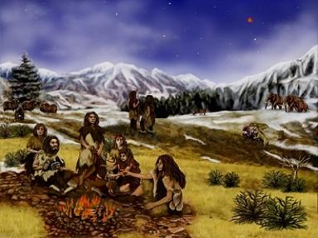
Так произошла неолитическая революция. Вместо охоты, собирательства и бортничества люди стали заниматься земледелием и скотоводством, плетением и ткачеством, изготовлением глиняной посуды. Теперь присваивающее хозяйство и полная зависимость от природы остались в прошлом, человек приручил животных, стал самостоятельно выращивать растения и шить себе одежду не из шкур животных. Человечество сделало большой и важный шаг к отделению от животного мира.
Донченко Михаил

